Escola Secundária de Sebastião da Gama
Sistemas Digitais e Arquitetura de Computadores – Módulo 3
Ano 10º - Turma N
Prof. Carlos Pereira

Relatório da Experiência 8
Circuitos combinatórios
Codificador de prioridades para um teclado de 4 teclas
www.TicMania.net

Codificador prioridades - Possui a lógica necessária para obter na saída um código binário relativo à entrada ativa de mais alta ordem.

Situação/problema
Este relatório terá como objetivo desenvolver um codificador de prioridades para um teclado de 4 teclas.

Tabela de verdade e Expressão booleana
N=4 |  |  |  | M=2
Entradas |  |  |  | Saídas
e3 | e2 | e1 | e0 | s1 | s0 | S0 | s1
0 | 0 | 0 | 0 | x | x | x | x
0 | 0 | 0 | 1 | 0 | 0 | x | x
0 | 0 | 1 | x | 0 | 1 | e3’e2’e1 | x
0 | 1 | x | x | 1 | 0 | x | e3’e2
1 | x | x | x | 1 | 1 | e3 | e3

Circuito lógico

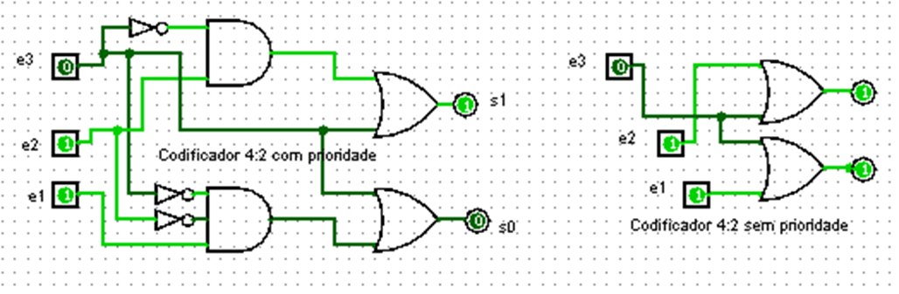
Possui a lógica necessária para obter na saída um código binário relativo à entrada ativa de mais alta ordem.  • Elimina o problema de duas ou mais entradas serem acionadas simultaneamente. | O problema deste processo é que sempre que existe mais do que uma entrada ativa a duas saídas vão ficar ativadas

